Российская глубинка: Орск – город, который находится сразу в двух частях света
Среда обитания
Вокруг света

- Подписаться

- Отправить в Telegram

- Рассказать ВКонтакте
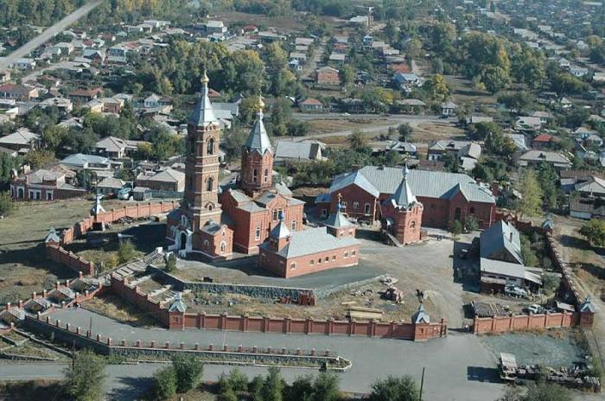

Орская крепость.
Орск – город в Оренбургской области с интереснейшей историей. Начинался он с крепости, и когда она уже была возведена, Оренбург решили строить ниже по течению реки Урал, а уже построенную крепость решают назвать Орск. Здесь даже побывали два царя - Александр II и Николай II. Правда, в ту пору, когда они еще не были царями. Но город славен не только этим...

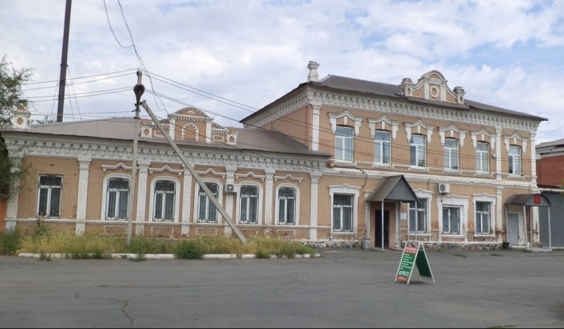

г. Орск. Вокзал. Построен в 1916 году.
Орск – такое короткое и емкое название городу досталось от реки Орь. Хотя, главной рекой в городе все же является Урал. Вообще-то город начали строить на слиянии этих рек. Было это давно, почти 300 лет назад. Да и не город это был вовсе, а крепость, предназначавшаяся для защиты от кочевников.
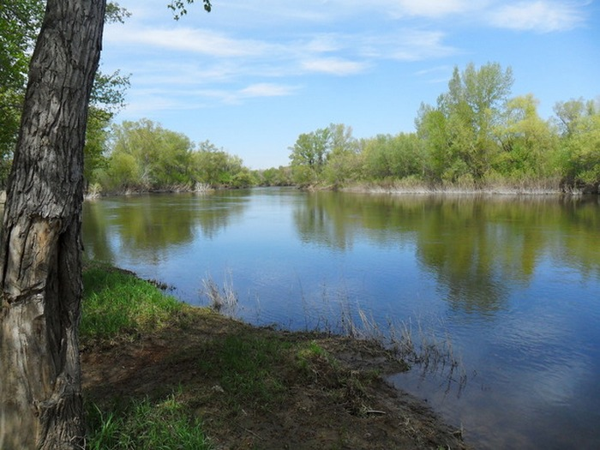

Река Урал - третья по протяжённости река Европы.
Местные жители в шутку называют Орск «Отдаленным Районом Ссыльных Каторжников» (по начальным буквам названия города). Раньше так оно и было (даже немцев после войны сослали). Здесь отбывал свою ссылку известный украинский поэт и художник Тарас Шевченко. Сегодня в городе действует музей Шевченко, его именем названа площадь (там памятник Тарасу Григорьевичу установлен) и улица.
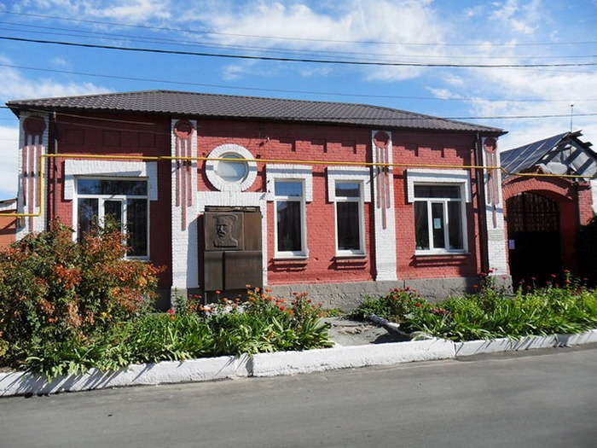

Здание музея Тараса Шевченко в Орске.

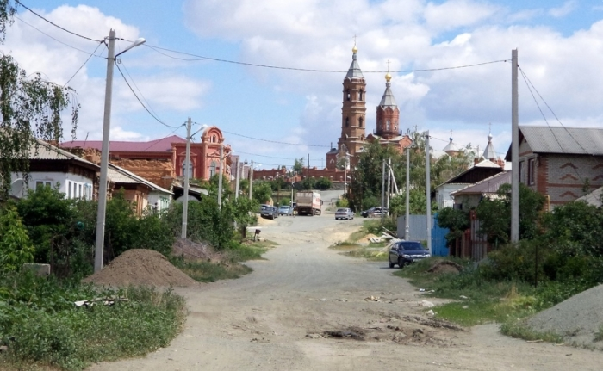

Орск. Старый город. Улица Пугачева.
Мало кто знает, но Орск – город во многом уникальный. По площади он находится на 7-ом месте среди российских городов, а по народонаселению всего на 87-ом! На каждого жителя города приходится почти по 2700 кв. м. Но! В этом городе много пустырей - мест, не застроенных ничем. Можно наблюдать, как по степи едет трамвай из одного микрорайона города в другой.
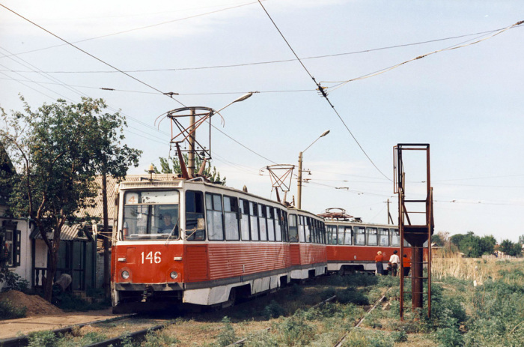

Орский трамвай.

Старый и Новый город
Урал условно делит материк на Европу и Азию. Орск он тоже условно разделяет на европейскую и азиатскую части. Это еще она уникальность города. Много ли городов находятся сразу в двух частях света?
Урал еще делит город и на две части: Старый (именно оттуда начиналась история города) и Новый (он начал строиться в 30-х годах XX века).
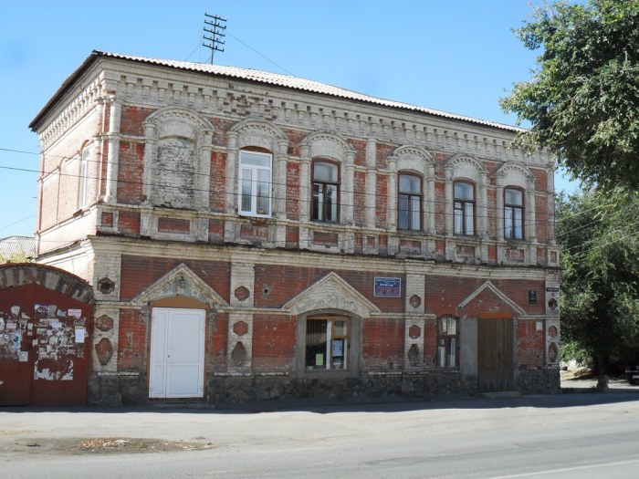

Застройка Старого Орска.

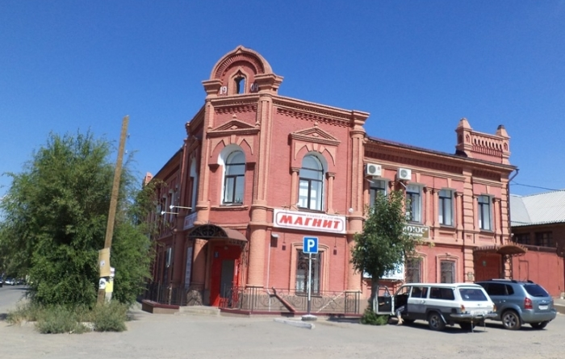

Дом купца Ахметзяна Нигматуллина, построенный в 1904 году. Здесь в 1910-х годах проводились репетиции театральной труппы Орска.
В Старом городе сохранились уникальные дома. Основная их часть сосредоточена на улице Советской или на соседних. Дома по своей архитектуре интересные, но есть много заброшенных. Хотя некоторые их них являются памятниками архитектуры и истории (всего их в городе 90).
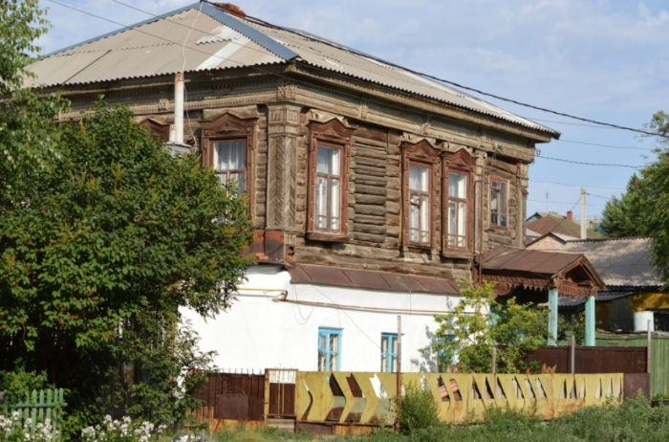

Жилой дом И.И. Лобаря. Построен в 1913 году.
Одно из таких уникальных зданий - жилой дом И.И. Лобаря. Находится в Старом городе в Советском районе на улице Свердлова, дом 8. Построен в 1913 году. Полукаменный двухэтажный дом принадлежал издателю газеты "Орский телеграф", городскому технику И.И. Лобарю. Верхний этаж выстроен из бревен, доставленных из северной части Орского уезда. Низ дома каменный, гладко оштукатурен и лишен декоративного убранства. Нижний этаж использовался для подсобных помещений (кухня и др.). На втором этаже выделяются декор наличников, дощатая обшивка торцов сруба, оформленная как лопатки. Доска фриза украшена накладным орнаментом. Убранство характерно для деревянного зодчества в русле эклектики. Дом внесен в список объектов, являющихся памятниками градостроительства и архитектуры Старого города. В настоящее время внешний вид изменен: утрачен парадный вход с улицы, заложено одно окно.
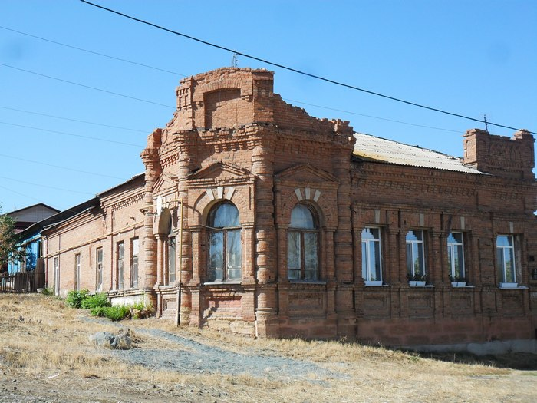

Жилой дом мещанина Ивана Агаповича Канфера.
Интересен и жилой дом И.А. Канфера, который находится в Старом городе в Советском районе на пересечении улиц Шевченко, дом 48, и Пугачева, дом 79. Построен в 1903 году. Принадлежал коренному орча- нину из семьи мещан Ивану Агаповичу Канферу, городскому голове с 1906 по 1911-й годы. Дом расположен на склоне горы Преображенской, поэтому со двора - двухэтажный. Первоначально имел веранду. В архитектурном плане постройка сделана в смешении русского и кирпичного стилей. С 1928 года дом был передан в Гор- комхоз как жилое здание, где и по настоящее время проживают несколько семей. В августе 1993 года дом включен в список объектов, являющихся памятниками градостроительства и архитектуры города Орска. На данный момент часть деталей первичной застройки утрачена.
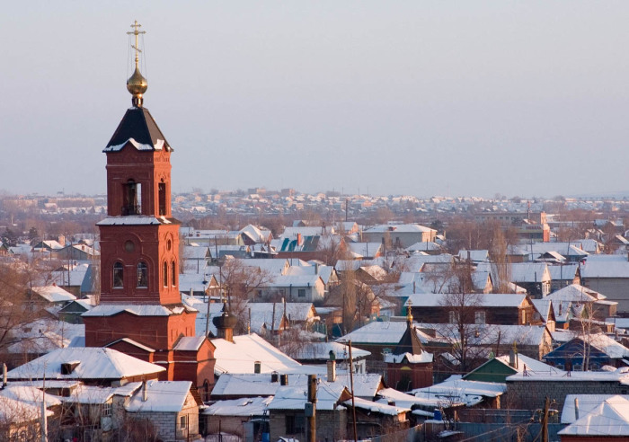

Орск. Вид на старый город.

Ещё одно старое здание в Орске.
На горе Преображенской (это все в Старом городе) была построена большая церковь. В советские годы ее разрушили, и только колокольня долгие годы одиноко стояла, заманивая местных пацанов. Во время перестройки решили церковь восстановить. Теперь это красивое сооружение с золотыми куполами. Видно этот храм почти со всех концов города.
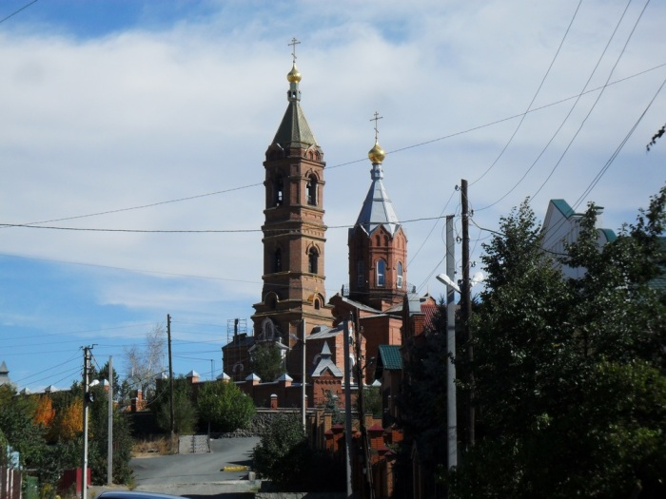

Восстановленная церковь на горе Преображенской.
Там же, в Старом городе, к юбилею Орска в 2015 году установили памятник его основателю - Кирилову И.К. на площади, носящей его же имя.
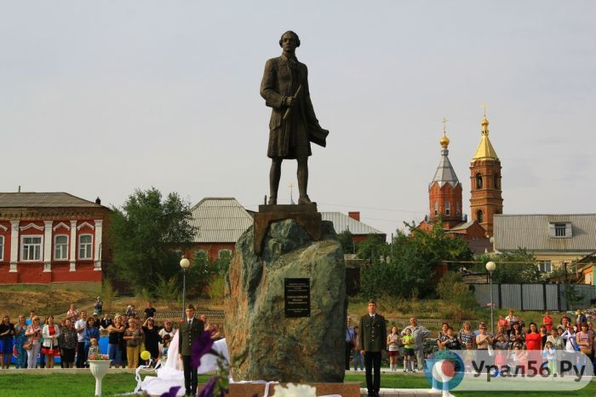

Памятник основателю города Орска Ивану Кирилову.

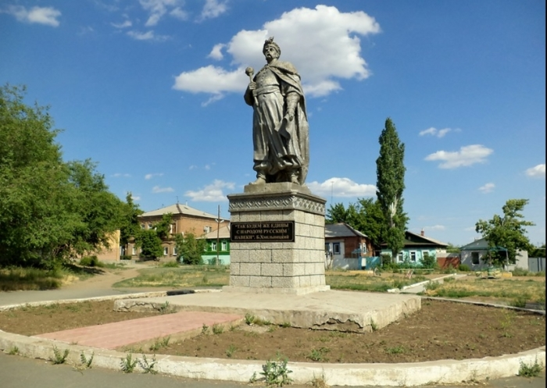

Памятник Богдану Хмельницкому Установка памятника была приурочена к 300-летию вхождения Украины в состав России. Открыт в 1954 году

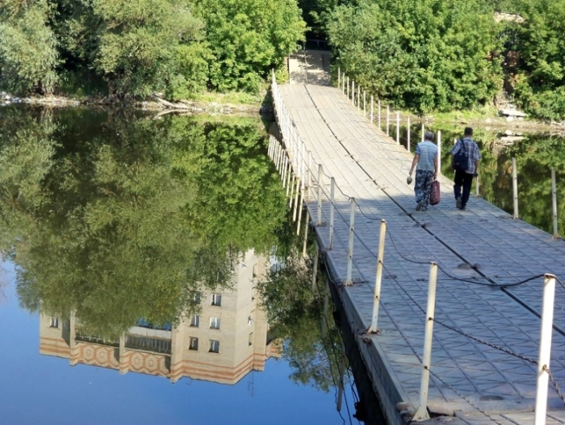

Орск. Парк строителей.
А Новый город стали строить сразу далеко от реки. Начали с промышленных предприятий и жилья для работников. Центр города – это площадь Комсомольская, где пересекаются два центральных проспекта – Ленина и Мира. На площади стоит огромный драмтеатр (недавно его реконструировали и он стал еще огромней и красивей) и памятник Ленину.
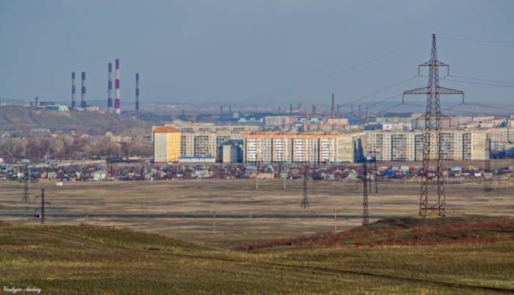

Новый город. Орск.
А дальше уже начали расстраивать город по всем направлениям, поэтому он занял такую огромную площадь. А что, не жалко, места в степи достаточно. Часто строили какое-нибудь предприятие, а вокруг него дома, чтобы работники жили рядом. В Орске очень много своеобразных предприятий (правда, сейчас работают не все):
• Биофабрика (там делали лекарства для животных и из животных);
• ОЗТП (был большой завод тракторных прицепов, остался только поселок в 20000 населения);
• Мясокомбинат (какую вкусную тушенку и сервелат выпускало это предприятие, а еще пирожки с ливером, им даже памятник установили);
• комбинат «Южуралникель» (очень загрязнял воздух, сейчас закрыт);
• Мехзавод (там выпускали знаменитые холодильники «Орск», вполне приличные и долговечные. У многих работают по 30 лет и больше);
• Щебеночный завод с большим карьером.
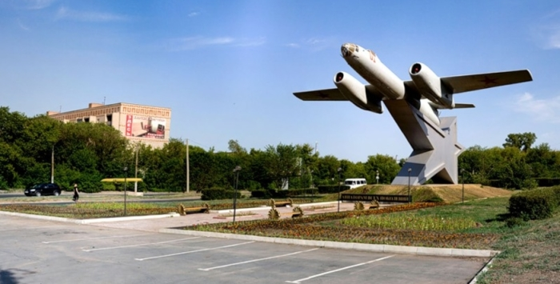

ИЛ-28 на площади Гагарина г.Орск.

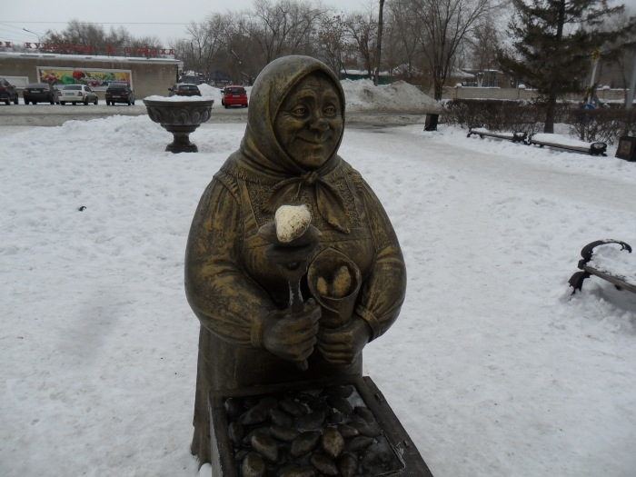

Памятник орскому пирожку.

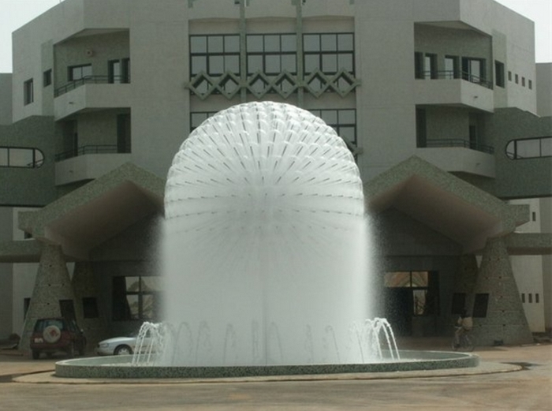

Фонтан в Орске.

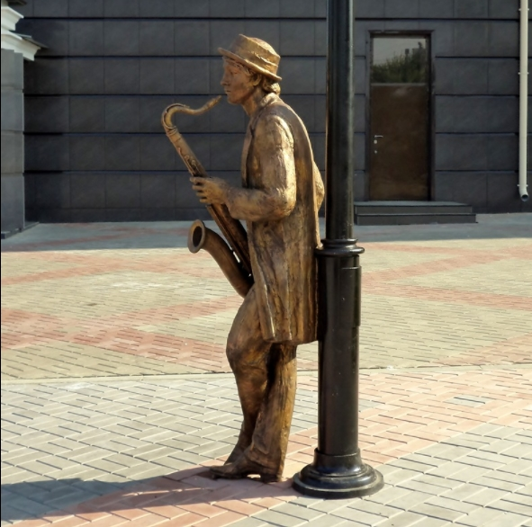

Саксафонист у драмтеатра.
Памятников тоже много разноплановых – советских и современных, больших и маленьких . А недавно еще и монастырь женский построили. А вокруг – степной простор…
Степь, да степь кругом
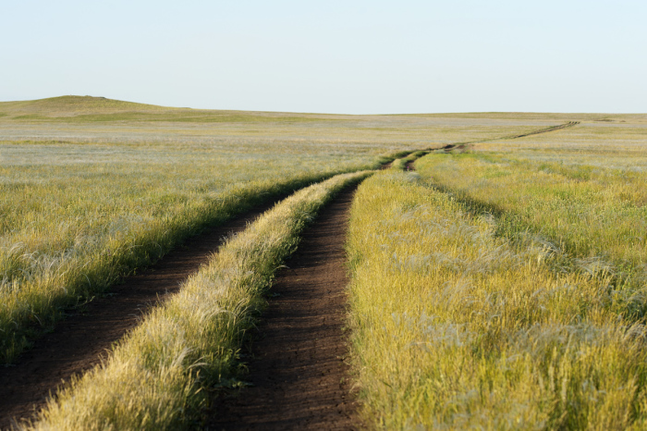

Степь где-то между Орском и Оренбургом.
Удивительная природа в окрестностях Орска. Степь, да степь кругом – это как раз про Орск. Хотя, на окраинах города можно найти остатки Уральских гор. А одна так прямо и расположена в городской черте. Называется эта гора Полковник. И добывали там раньше потрясающую яшму.
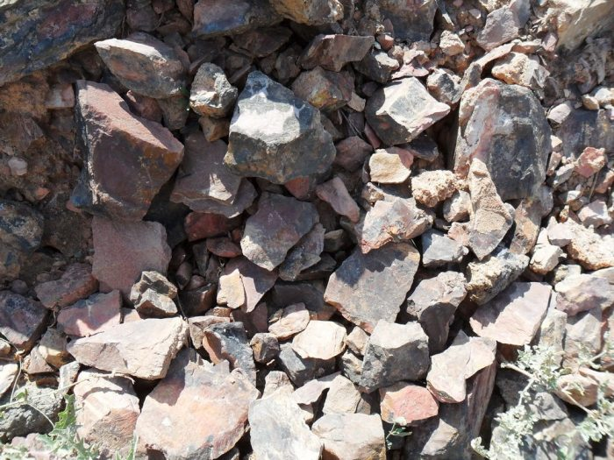

Орская яшма.
Орская яшма считается самой разнообразной по окраске и рисунку. Нет здесь только яшмы синего цвета. На отполированных камнях часто можно увидеть необычный и потрясающий по красоте рисунок, поэтому орскую яшму называют пейзажной. Месторождение это известно более 200 лет. В советские времена из яшмы делали простенькие сувениры, которые дарили работникам на профессиональные праздники. Самые большие разработки велись именно в советское время, потом все затухло, только местные художники собирают породу для небольших поделок. В современном мире сувениры из яшмы стали немодными.
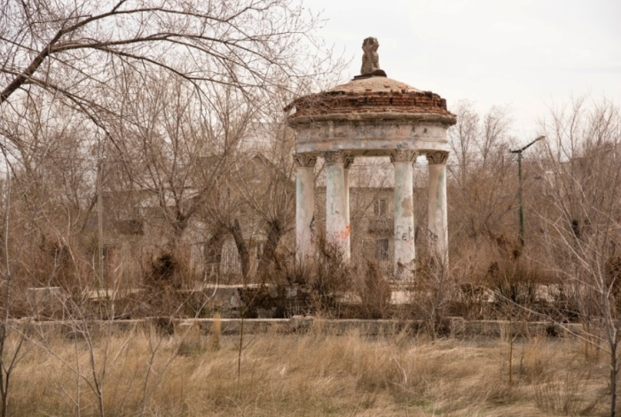

Есть в городе места, которые пришли в запустение.
А работы из яшмы с орской горы украшают даже Эрмитаж, Русский музей в Петербурге, музеи в других городах. Знаменитая орская яшма использована при изготовлении пола в царских палатах Кремля, при отделке станций метро в Москве, Мавзолея и Храма Спаса на крови в Санкт-Петербурге.
В Орске в честь такой знаменитости назван торговый центр, гостиница, ресторан, а в областном центре планируют установить памятник незаслуженно забытой уникальной орской яшме.
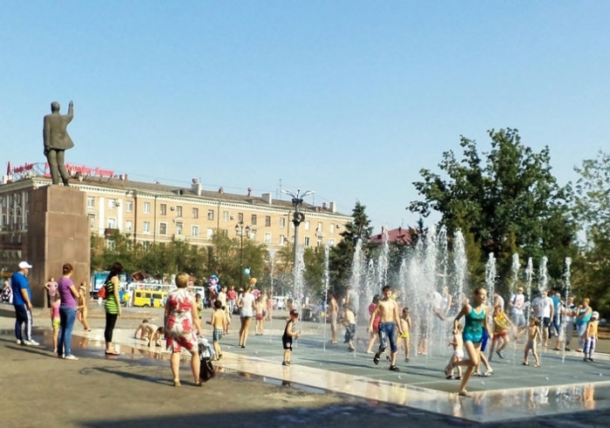

Новый Орск.
А еще в орских степях весной распускаются удивительные тюльпаны. Тогда степь, еще не покрытая густой травой преображается и начинает переливаться цветами радуги. Именно тюльпаны приспособились к непростому здешнему климату, преодолевая морозную зиму и засушливое лето, успевая расцвести за короткую весну. Тюльпаны Шренка небольшие, растут прямо за городом в районе Биофабрики. Названы они в честь доцента минералогии и знаменитого путешественника А.И.Шренка. Из-за своей уникальности они занесены в Красную книгу.
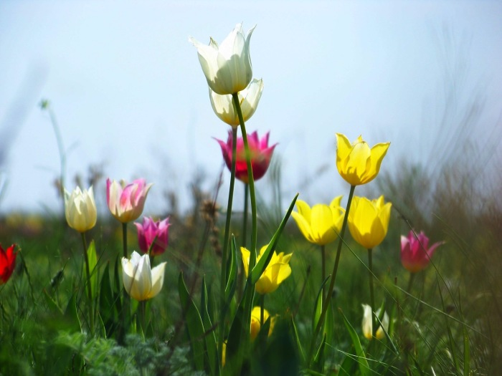

Цветущие тюльпаны Шренка
Летом в степи ковыль цветет – тоже красота необыкновенная, степь колышется и переливается бело-серебристыми волнами.
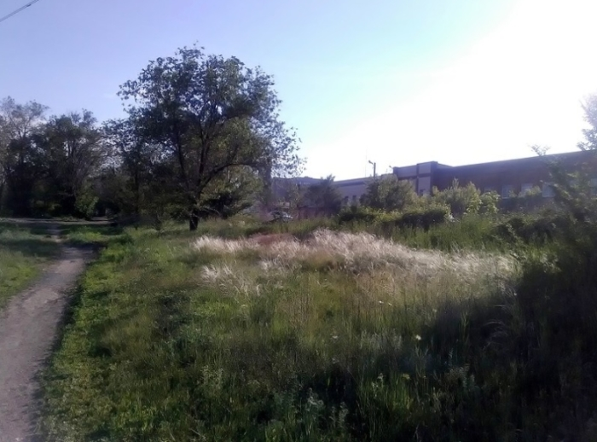

Орск. Кусочек степи в городе.

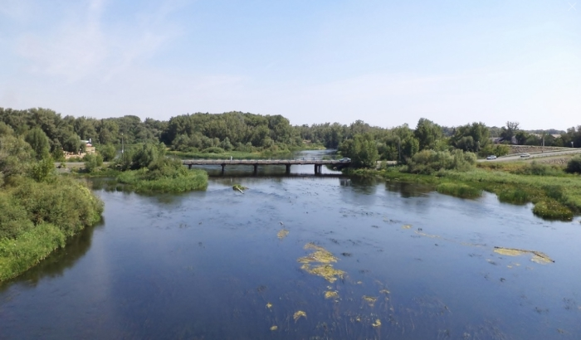

Река Урал и город Орск.
А еще в Орске много солнца! Светит оно, практически, круглый год. Так что загар можно получить не хуже, чем на море. И урожай на грядках зреет неплохо. За вишней и помидорами ото всюду народ приезжает. Небо почти всегда ясное, осадков мало, только постоянный ветер немного портит наслаждение от летнего тепла и усиливает ощущение зимнего холода.
Забавный факт, но о том, где находится географический центр Азии ведут спор Россия и Китай уже не первый год.
Источник: https://kulturologia.ru/blogs/190717/35332/

